一、
- 找到了微调的脚本
地址：/projects/cell_seg/sbatch/finetune_cpsam_os3
使用数据增广数据集微调：/projects/cell_seg/Cellpose2TrainDataset/trainset_ft_os3/

- 新增项目树（新的训练模式，可视化loss）
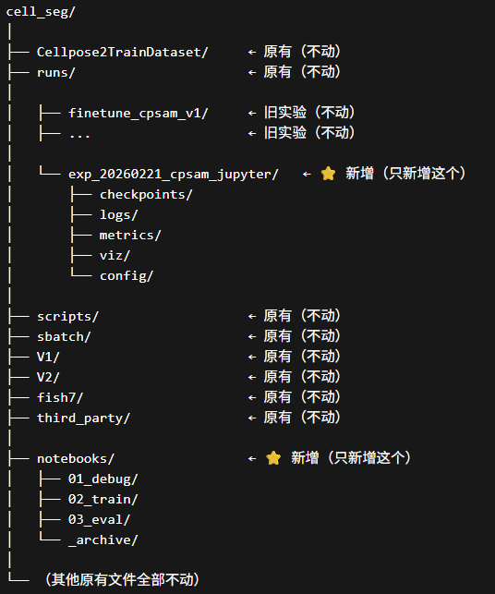
cell_seg/
│
├── Cellpose2TrainDataset/ ← 原有（不动）
├── runs/ ← 原有（不动）
│
│ ├── finetune_cpsam_v1/ ← 旧实验（不动）
│ ├── ... ← 旧实验（不动）
│
│ └── exp_20260221_cpsam_jupyter/ ← ⭐ 新增（只新增这个）
│ ├── checkpoints/
│ ├── logs/
│ ├── metrics/
│ ├── viz/
│ └── config/
│
├── scripts/ ← 原有（不动）
├── sbatch/ ← 原有（不动）
├── V1/ ← 原有（不动）
├── V2/ ← 原有（不动）
├── fish7/ ← 原有（不动）
├── third_party/ ← 原有（不动）
│
├── notebooks/ ← ⭐ 新增（只新增这个）
│ ├── 01_debug/
│ ├── 02_train/
│ ├── 03_eval/
│ └── _archive/
│
└── （其他原有文件全部不动）

